Warszawa, 19 maja 2020 r.

PLK zwiększają bezpieczeństwo na ponad 60 przejazdach w woj. kujawsko-pomorskim
Na przejazdach województwa kujawsko-pomorskiego PKP Polskie Linie Kolejowe S.A. zwiększają poziom bezpieczeństwa w ruchu kolejowym i drogowym. Nowe urządzenia, oświetlenie i monitoring będą wsparciem dla kierowców i zabezpieczeniem dla pasażerów. Prace zakończyły się m. in. na trasie kolejowej Ostrowy – Otłoczyn.
W Kaliskach Kujawskich, Rzeżewie i Wiktorowie wymieniono rogatki, sygnalizatory oraz oświetlenie, a także nawierzchnię na przejazdach i dojazdach. We Włocławku (ul. Inowrocławska) oraz na trzech przejazdach w sąsiedztwie stacji Nieszawa Waganiec wymieniono urządzenia przejazdowe. Na wszystkich skrzyżowaniach dróg z torami zamontowano system monitoringu i rejestracji zdarzeń. Kierowcy dzięki wyremontowanym jezdniom przejeżdżają przez tory płynniej i bezpieczniej. Wykonane zabezpieczenia na 11 przejazdach są efektem drugiego etapu prac na linii z Kutna do Torunia Głównego, na odcinku Ostrowy – Otłoczyn, osiągniętego w 2019 r.
17 przejazdów kolejowo-drogowych i przejść dla pieszych za około 6,5 mln zł na terenie woj. kujawsko-pomorskiego wyremontowały Polskie Linie Kolejowe ze środków własnych. Nowe rogatki oraz sygnalizatory drogowe zamontowano m. in. w Toruniu (droga wojewódzka nr 585), na trasie Terespol Pomorski – Laskowice Pomorskie – Warlubie oraz w Parlinie, gdzie dodatkowo ustawiono kamery do obserwacji przejazdu i rejestracji zdarzeń. Jeszcze w tym roku podobne prace zaplanowano w Bydgoszczy (ul. Konduktorska – Inwalidów). Z wyremontowanych nawierzchni dróg na przejeździe oraz drogach dojazdowych kierowcy korzystają m. in. w Bydgoszczy (ul. Zaświat), Jaksicach, Kościelcu i Janikowie. Podobne prace są planowane w tym roku na 9 przejazdach, m. in. we Włocławku (ul. Kaliska), Pruszczu Pomorskim, Złotnikach Kujawskich i Nowej Wsi Wielkiej.

Specjalny projekt dla bezpieczeństwa w kraju i blisko 17 mln zł w województwie
Projekt „Poprawa bezpieczeństwa na skrzyżowaniach linii kolejowych z drogami – Etap I – część przejazdowa”, w woj. kujawsko-pomorskim umożliwi przebudowę 14 przejazdów kolejowo-drogowych. Efektem inwestycji będzie płynny i sprawny przejazd przez torowisko i wyższy poziom bezpieczeństwa w ruchu kolejowym i drogowym. Na wszystkich przejazdach PLK zamontują sygnalizatory świetlne i dźwiękowe, a niektóre zostaną doposażone w nowoczesne oświetlenie LED. Na 7 przejazdach, m.in. w Obrowie, Lubiczu Górnym, Rypinie, Śliwicach i Grzywnie kierowcy mają już nowe jezdnie. Przebudowane będą jeszcze m. in. skrzyżowania w Bielczynach, Dubielnie, Firlusie, Wałdowie Szlacheckim, Małym Rudniku, Wichulcu. Wartość prac w ramach projektu na terenie województwa wynosi 16,7 mln zł netto. Wartość całego ogólnopolskiego projektu to 250 mln zł netto, a dofinansowanie UE z Programu Operacyjnego Infrastruktura i Środowisko wynosi prawie 194 mln zł netto.

PLK konsekwentnie zwiększa poziom bezpieczeństwa na torach
Na linii z Torunia Wschodniego do Chełmży zmodernizowanych zostanie 14 przejazdów kolejowo-drogowych i przejść dla pieszych. Nowe rogatki oraz sygnalizatory świetlne i dźwiękowe zamontowane zostaną w Papowie Toruńskim. Nowa nawierzchnia na przejeździe i drogach dojazdowych zostanie ułożona m. in. w Ostaszewie, Grzywnie i Chełmży (ul. Toruńska).
Prace rozpoczną się w przyszłym roku. Inwestycja realizowana jest dzięki wsparciu ze środków Regionalnego Programu Operacyjnego Województwa Kujawsko-Pomorskiego.
W województwie kujawsko-pomorskim bezpieczeństwo na torach będzie zwiększane także przy realizacji kolejnych inwestycji. Na linii nr 201, na odcinku Maksymilianowo – granica województwa, przejazdy zostaną zmodernizowane albo zastąpione przez bezkolizyjne skrzyżowania dwupoziomowe. Na linii nr 131, na odcinku od granicy województwa do Inowrocławia, przejazdy będą przebudowane, a na odcinku z Inowrocławia do Twardej Góry zastąpione przez skrzyżowania dwupoziomowe lub drogi objazdowe.
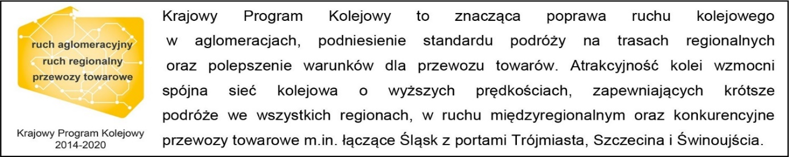

Kontakt dla mediów:
PKP Polskie Linie Kolejowe S.A.
Przemysław Zieliński
zespół prasowy
rzecznik@plk-sa.pl
tel. 506 564 659

